新竹水水.海洋蟹蟹~青草湖馬拉 松環湖派對~2017新竹市海洋節
海洋是萬物生命誕生的起源；溪湖是世界文明發展的源頭，美麗海島是台灣；幸福城市在新竹。從小河湖到大海洋，一年一度的『新竹市海洋節』將在12月2日(星期六)，於波光粼粼、典雅清麗的青草湖，熱烈展開!
『新竹市海洋節』由教育部指導，新竹市政府承辦，新竹市海洋教育中心-青草湖國小，與新竹市海洋教育輔導團共7所國中小學校創作協力辦理，並結合青草湖水域遊憩發展中心資源，一起共襄盛舉。今年的主題「新竹水水，海洋蟹蟹」—青草湖環湖馬拉松嘉年華，希望藉由教師多元創客教學；親子繽紛趣味遊戲；社區活力生態體驗；市民在地美食饗宴，讓市民認識新竹海洋河湖生態文化；察覺在地溪湖明媚風光；提升海洋自然知能素養，推廣地方河湖文化內涵，進而珍愛在地海洋河湖生態環境。
新竹市海洋節分成上半場和下半場，闖關活動各個不同，樣樣精彩可期，全都是海洋教師團隊的創客研發與共心設計。提醒參與的來賓們，當天要先到海洋節報到處(明湖路775巷和青峰路交叉口附近)領取闖關卡，再展開環湖馬拉松的河湖生態抓寶探險。只要集章完成，就可以到「海洋馬拉松補給站」領取教師手創的獎勵品。
各關的關主將運用多元教學媒材，介紹青草湖的生物與環境；翻轉親師生海洋教育知能素養，讓民眾接觸海洋、親近河湖、擁抱自然。青草湖生態的多樣性、河湖溪流的重要性，待每個人共同來體驗與發現。
2017新竹市海洋節還限量發行，海洋教育輔導團設計的~來自青草湖超馬『信』運的創意彩繪海洋風情明信片，以及振彰老師的創客海洋生物氣球，保證驚喜不斷；歡樂連連，非常值得大家共作共畫、蒐集留念，並與親朋好友分享。
今年新竹市海洋節將以青草湖為圓心，海洋教育、河湖生態、環境守護、健康促進等核心素養為半徑，展現新竹市海洋教育推展「親海、知海、愛海」的優質成效，再現青草湖魅力風華。

- 虎林國小的劉曜誠小朋友，在海洋節活動開始一小時，和爸爸、媽媽、妹妹、阿姨闔家，共八人，像旗魚一般的飛速抵達海洋贈品區說：「我們闖完關啦！」家長林依蓓分享：「我們全家每年都報名參加新竹市海洋節，今年最特別的是環繞一整圈的青草湖，在美好的周六上午與孩子一起健康運動、達成任務的感覺很棒！」
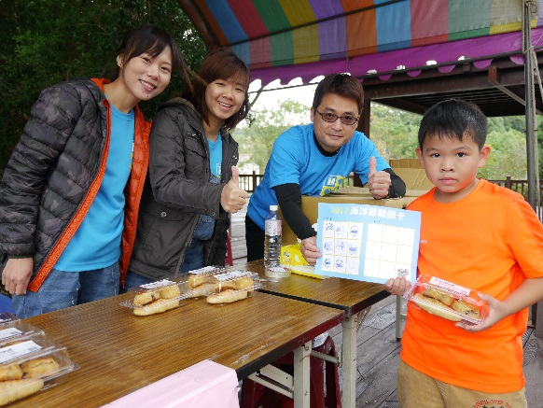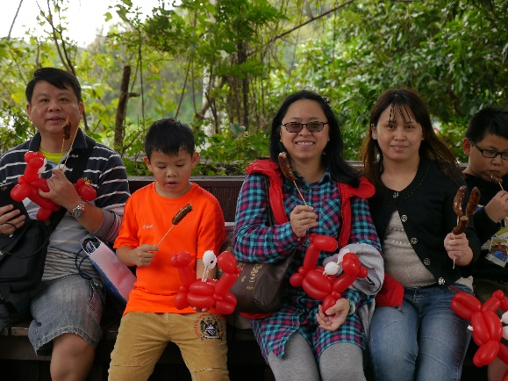
- 海洋節的各關卡多元創新，橫跨自然生態、藝術實作、親子共學的各項學習力，孩子與家長們要充分發揮團隊默契、敏銳觀察力、資料檢索能力，一手拿著闖關卡，一手翻著青草湖生態行動綠地圖，共同認識和探索青草湖的自然生態。家長們紛紛帶著孩子一起共學、支持和互動，製造一幅幅新竹市海洋節最美的畫面。
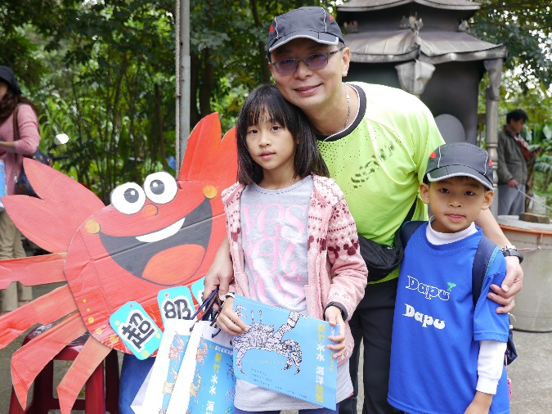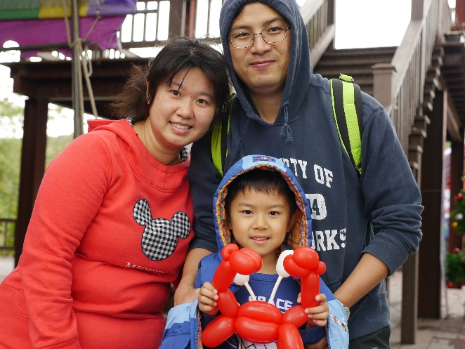
- 青草湖國小三年級的張乃文在「小富翁小富婆」的關卡中，認真思考抽到的題目「領角鴞的眼球雖然不會動，但會利用什麼樣的方式來增加視野？」一旁的爸爸，不斷轉動他的脖子給乃文提示：「啊！答案是頭部可以左右旋轉270 度來增加視野啦！」
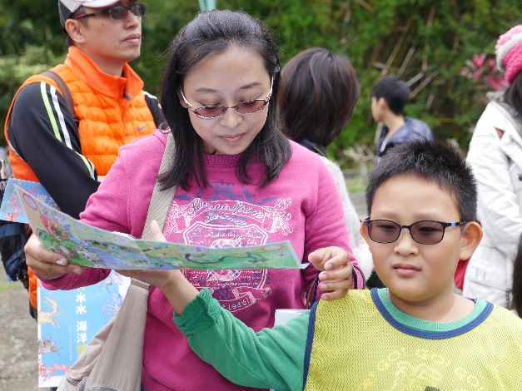
4.信德國小的王妍安，在奶油蟹的關卡中，一邊折著泡棉，一邊輕巧的將塑膠圈製作出螃蟹的腳：「爸爸，我總共要綁幾隻腳呀？」家長王譯慶爸爸：「當然是十隻囉！來，我們一起綁一綁再修剪螃蟹的腳吧！」
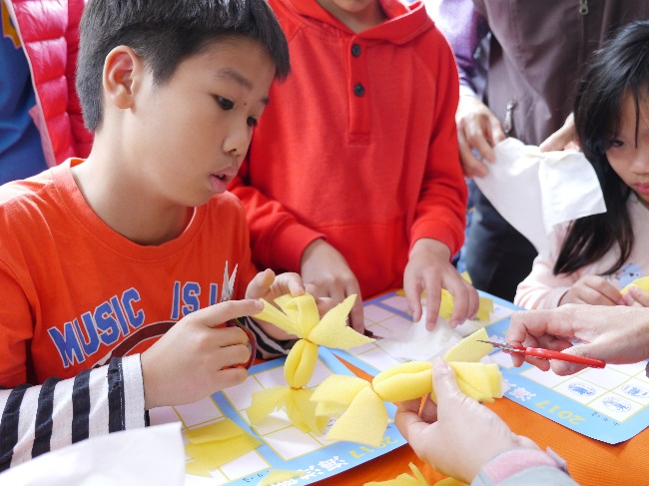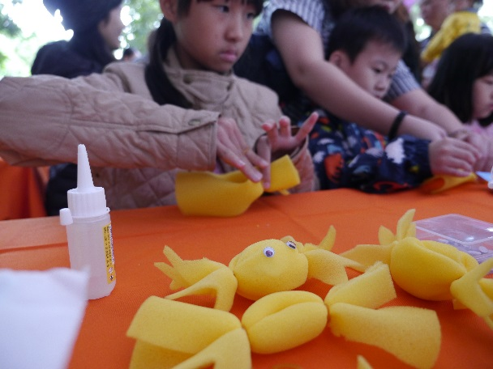
- 新竹市是著名的風城，伴著風，青草湖邊氤氳的水氣，增添海洋節馬拉松嘉年華的風采。育賢國中的陳昱任小朋友表示：「我們不是最快的隊伍，但是和兄弟姊妹們一起達成任務很特別，我騎著腳踏車載弟弟，媽媽和妹妹也各騎一台腳踏車，我們全家六人用自行車來環湖闖。」這批親子自行車隊環湖組河，成為海洋節中運動、活力、健康的亮點。
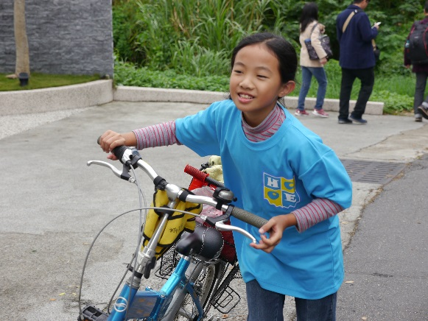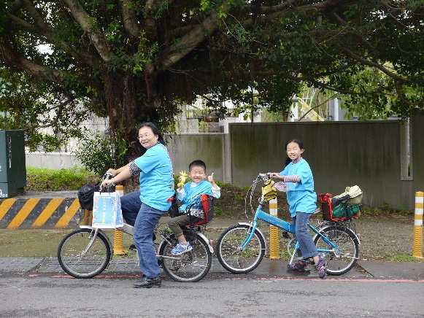

- 青草湖國小王辰紜和王宥程姐弟，在青草湖巧遇學校同學，於是他們一起闖關。在「超級大螃蟹」的關卡中，運用團隊默契、合作力，建造一個破紀錄的螃蟹高塔，旁邊打氣的家長溫秀英興奮的說：「我們家的寶貝們，竟能如此細心和有毅力，我馬上為他們合影留念。」
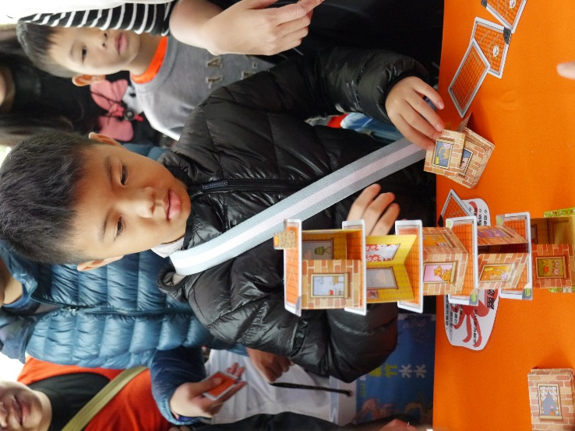
- 新竹市的教師在活動籌備的過程，體現十二年國民基本教育的願景自主、互動、共好，青草湖國小唐思瑜說：「老師都這麼用心！星期六我和同學也一起來幫忙做螃蟹氣球，快看！這都是我們一起做的後製和準備喔！」孩子的自主性竟是海洋節的一段美好插曲。
